4.18. Метод экспериментального определения коэффициента дымообразования твердых веществ и материалов
4.18.1. Аппаратура
Установка для определения коэффициента дымообразования (чертеж 18) включает в себя следующие элементы.
Чертеж 18. Установка для определения коэффициента дымообразования
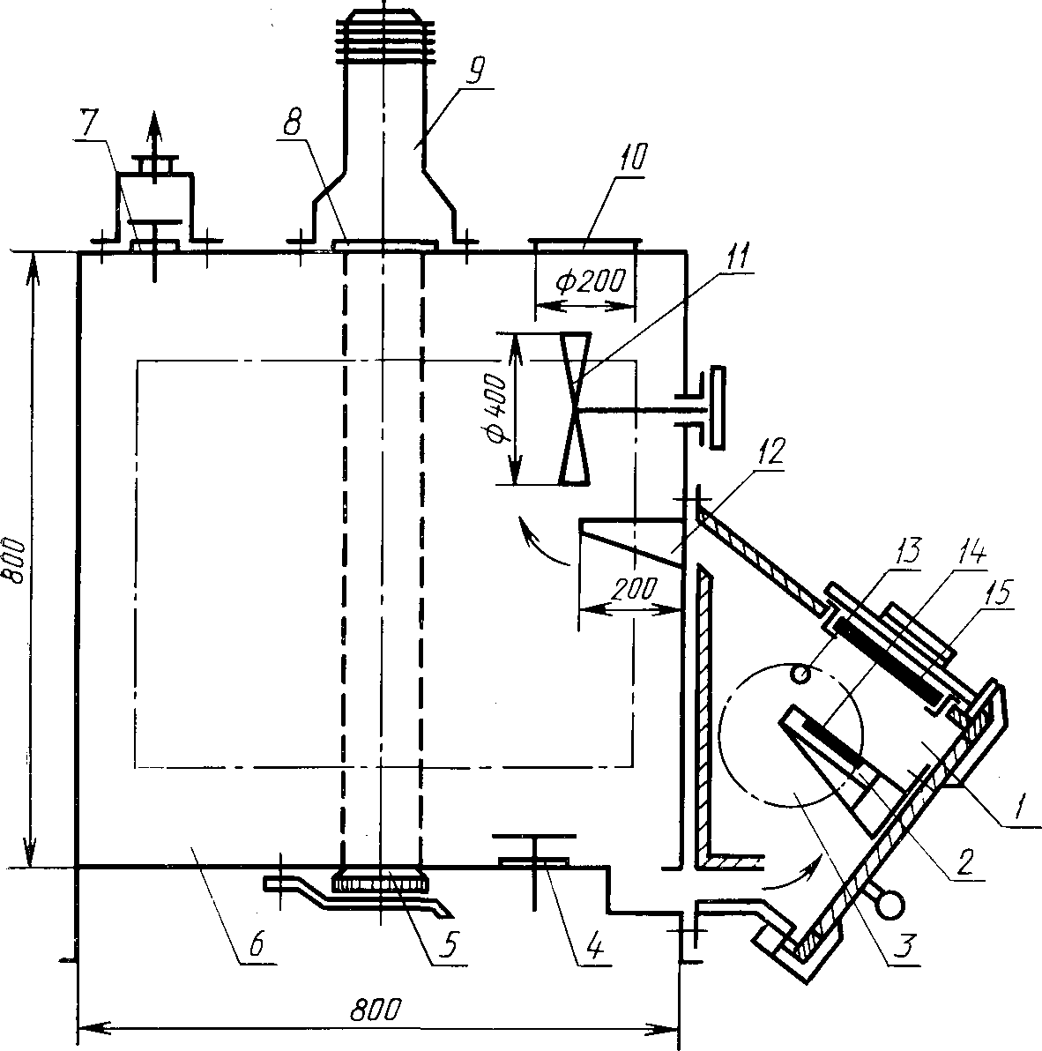
1 — камера сгорания; 2 — держатель образца; 3 — окно из кварцевого стекла; 4, 7 — клапаны продувки; 5— приемник света; 6 — камера измерений; 8 — кварцевое стекло; 9 — источник света; 10 — предохранительная мембрана; 11 — вентилятор; 12 — направляющий козырек; 13 — запальная горелка; 14 — вкладыш; 15 — электронагревательная панель
4.18.1.1. Камера сгорания вместимостью 3· 10⁻³ м³, выполненная из нержавеющей стали. Внутренняя поверхность камеры теплоизолирована асбосилитовыми плитами толщиной 20 мм и покрыта алюминиевой фольгой толщиной 0,2 мм. В камере сгорания установлены электронагревательная панель и держатель образца. Электронагревательную панель размерами (120х120) мм монтируют на верхней стенке камеры под углом 45° к горизонтали. Электроспираль панели изготавливается из проволоки марки Х20Н80-Н (ГОСТ 12766.1) диаметром 0,8—1,0 мм.
Держатель образца размерами (100Х100х20) мм крепят на дверце камеры сгорания. В держателе установлен вкладыш из асбосилита размерами (92Х92х20) мм, в центре которого имеется углубление для размещения лодочки с образцом (углубление во вкладыше должно быть таким, чтобы нагреваемая поверхность образца находилась на расстоянии 60 мм ,от электронагревательной панели).
Над держателем образца установлена запальная газовая горелка, представляющая собой трубку из нержавеющей стали внутренним диаметром 1,5—2,0 мм.
В камере сгорания имеются верхнее и нижнее отверстия сечением (30Х160) мм, соединяющие ее с камерой измерений.
4.18.1.2. Камера измерений размерами (800х800х800) мм, изготовленная из нержавеющей стали, имеет в верхней стенке отверстия для возвратного клапана продувки, источника света и предохранительной мембраны. На боковой стенке камеры установлен вентилятор с частотой вращения 5 с⁻¹. На передней стенке камеры имеется дверца с уплотнением из мягкой резины по периметру. В днище камеры должны быть отверстия для приемника света и возвратного клапана продувки.
4.18.1.3. Фотометрическая система, состоящая из источника и приемника света. Источник света (гелий-неоновый лазер мощностью 2—5 мВт) крепят на верхней стенке камеры измерений, приемник света (фотодиод) расположен в днище камеры. Между источником света и камерой измерений устанавливают защитное кварцевое стекло, нагреваемое электроспиралью до температуры 120—140 °С.
Фотометрическая система должна обеспечивать измерение светового потока в рабочем диапазоне светопропускания от 2 до 90 % с погрешностью не более 10 %.
4.18.2. Подготовка образцов
4.18.2.1. Для испытаний готовят 10—15 образцов исследуемого материала размером (40Х40) мм и фактической толщиной, но не более 10 мм (для образцов пенопластов допускается толщина до 15 мм). Лакокрасочные и пленочные покрытия испытывают нанесенными на ту же основу, которая принята в реальной конструкции. Если область применения лаков и красок неизвестна, то их испытывают нанесенными на алюминиевую фольгу толщиной 0,2 мм.
4.18.2.2. Подготовленные образцы перед испытаниями выдерживают при температуре (20±2) °С не менее 48 ч, затем взвешивают с погрешностью не более 0,01 г. Образцы должны характеризовать средние свойства исследуемого материала.
4.18.2.3. Проверку режимов работы установки проводят с помощью стандартного образца, описание которого приведено в приложении 9. При этом значения коэффициента дымообразования (D_{m} ) должно быть в пределах:
режим тления (без инициирующего пламени) D_{m} =(360±20) м^{2·} кг⁻¹;
режим горения (с инициирующим пламенем) D_{m} = (120±8) м^{2·} кг⁻¹.
4.18.3. Проведение испытаний
4.18.3.1. Испытание образцов проводят в двух режимах: в режиме тления и в режиме горения с использованием газовой горелки (длина пламени горелки 10—15 мм).
4.18.3.2. Включают электропитание установки в таком режиме, чтобы плотность теплового потока, падающего на образец, составляла 35 кВт· м⁻². Контролируют плотность падающего теплового потока с помощью теплоприемника типа Гордона с погрешностью не более 8 %.
4.18.3.3. Включают источник и приемник света. Устанавливают начальное значение светопропускания, соответствующее верхнему пределу измерений регистрирующего прибора и принимаемому за 100%.
4.18.3.4. Подготовленный образец помещают в лодочку из нержавеющей стали. Открывают дверцу камеры сгорания и без задержки устанавливают лодочку с образцом в держатель, после чего дверцу закрывают.
4.18.3.5. Испытание прекращают при достижении минимального значения светопропускания.
В случае, когда минимальное значение светопропускания выходит за пределы рабочего диапазона или находится вблизи его границ, допускается уменьшать длину пути луча света (расстояние между источником и приемником света) либо изменять размеры образца.
При испытаниях в режиме тления образцы не должны самовоспламеняться. В случае самовоспламенения образца последующие испытания проводят при уменьшенном на 5 кВт· м⁻² значении плотности теплового потока. Плотность теплового потока снижают до тех пор, пока не прекратится самовоспламенение образца во время испытания.
4.18.3.6. По окончании испытания лодочку с остатками образца вынимают из камеры сг,орания. Установку вентилируют в течение 3—5 мин, но не менее, чем требуется для достижения исходного значения светопропускания в камере измерений.
Примечание. В случае, когда не достигается начальное значение светопропускания, защитные стекла фотометрической системы протирают тампоном из мягкой ткани, слегка смоченным этиловым спиртом.
4.18.3.7. В каждом режиме испытывают по пять образцов.
4.18.4. Оценка результатов
4.18.4.1. Коэффициент дымообразования (Dm) в м^{2·} кг⁻¹ вычисляют по формуле
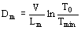(28)
где V - вместимость камеры измерения, м³;
L - длина пути луча света в задымленной среде, м;
m - масса образца, кг;
T₀, Tmin — соответственно значения начального и конечного светопропускания, %.
4.18.4.2. Для каждого режима испытаний .определяют коэффициент дымообразования как среднее арифметическое по результатам пяти испытаний.
За коэффициент дымообразования исследуемого материала принимают большее значение коэффициента дымообразования, вычисленное для двух режимов испытания.
4.18.4.3. Сходимость и воспроизводимость метода при доверительной вероятности 95 % не должна превышать 15 %.
4.18.4.4. Условия и результаты испытаний регистрируют в протоколе, форма которого приведена в приложении 1.
4.18.5. Требования безопасности.
Установку для определения коэффициента дымообразования необходимо помещать в вытяжной шкаф. Рабочее место оператора должно удовлетворять требованиям электробезопасности по ГОСТ 12.1.019 и санитарно-гигиеническим требованиям по ГОСТ 12.1.005.
Приложение 1

ПРОТОКОЛ
определения коэффициента дымообразования
Дата ___________________________  Условия в помещении:  температура, ° С __________________  атмосферное давление, кПа ________  относительная влажность, %________ | Наименование, состав и физико-химические свойства исследуемого вещества или указание НТД на материал ___________________________  ___________________________
Размеры и внешние признаки испытываемых образцов
Режим испытаний | Номер образца для испытаний | Масса образца, кг | Светопропускание, % |  | Коэффициент дымообразования для каждого образца, м^{2·} кг⁻¹
Режим испытаний | Номер образца для испытаний | Масса образца, кг | начальное | конечное | Коэффициент дымообразования для каждого образца, м^{2·} кг⁻¹
Примечание __________________________________
Вывод _______________________________________
Фамилия оператора ____________________________
Наименование лаборатории _____________________

Приложение 9
ПРИЛОЖЕНИЕ 9 Обязательное
ОПИСАНИЕ СТАНДАРТНОГО ОБРАЗЦА К МЕТОДУ ОПРЕДЕЛЕНИЯ КОЭФФИЦИЕНТА ДЫМООБРАЗОВАНИЯ
Проверку режимов работы установки, применяемой для определения коэффициента дымообразования, осуществляют с помощью стандартного образца, (чертеж 24), включающего в себя лодочку из листовой нержавеющей стали толщиной 1 мм, в центре которой закреплена цилиндрическая емкость внутренним диаметром 15 мм, высотой 8 мм и толщиной стенки 2 мм. Емкость наполнена смесью дибутилфталата и дисперсного кварцевого песка (размолотого кварцевого стекла).
Перед приготовлением стандартного образца лодочку прокаливают при температуре 750—800°С не менее 5 мин. После охлаждения лодочки до комнатной температуры ее очищают от сажи и промывают спиртом. С помощью дозирующего устройства (например, медицинского шприца) в чистую сухую цилиндрическую емкость лодочки наливают определенное количество дибутилфталата а затем туда же насыпают (10,0±0,1) г кварцевого песка. Количество дибутилфталата для режима тления (0,10±0,01) г, для режима горения — (0,20±0,01) г

Чертеж 24
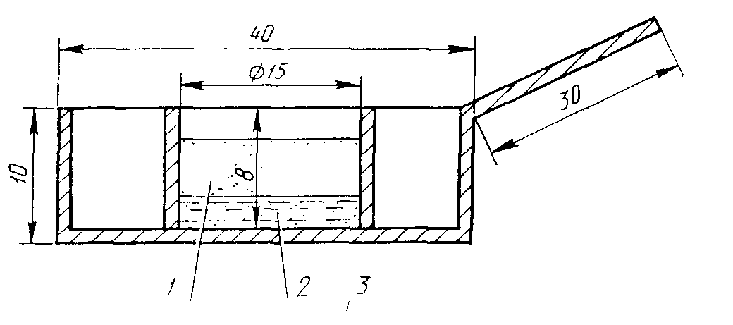
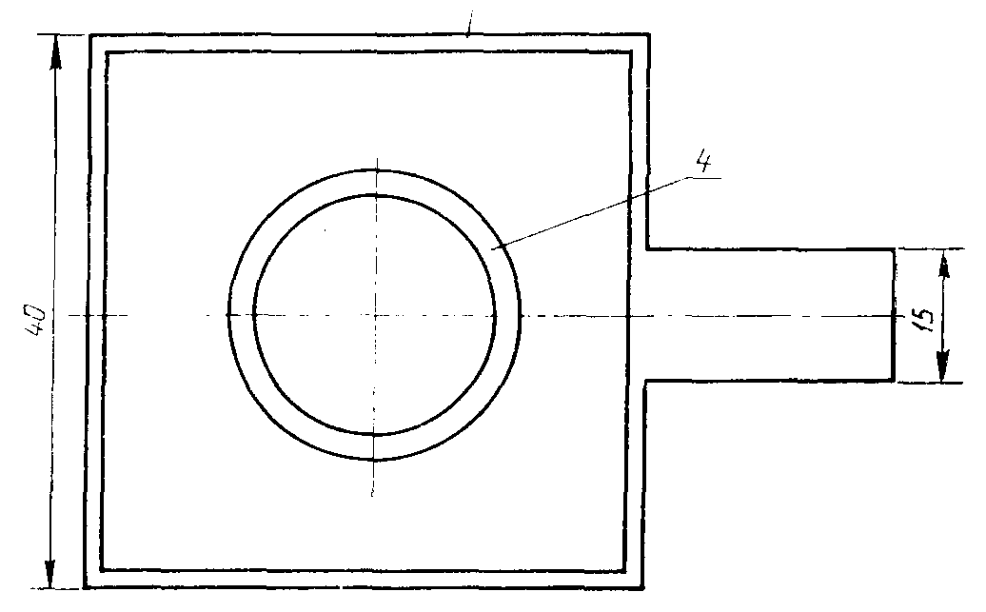
1 — песок; 2 — жидкость; 3 — лодочка; 4 — цилиндрическая емкость

